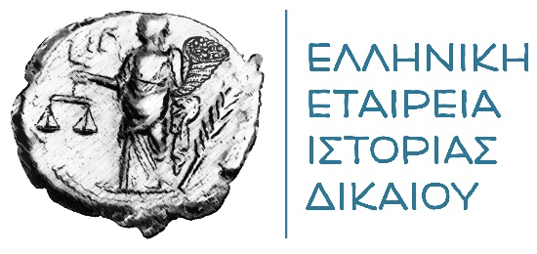
22^{η} Συνάντηση Ιστορίας του Δικαίου

Ελληνική Επανάσταση του 1821
Δίκαιο πριν και μετά την Επανάσταση

Σάββατο 29 Μαΐου 2021, 10:00-14:30

Ώρα 10:00
Ι. ΠΡΙΝ ΤΗΝ ΕΠΑΝΑΣΤΑΣΗ
Ελευθερία Παπαγιάννη, Προστήκη πρὸς εὐχαρἰστησιν του πωλητή. Ένα αγνοημένο έθιμο στο τουρκοκρατούμενο Αιγαίο
Γιάννης Χατζάκης, Μία απόφαση και μία μαρτυρία: θεσπίζοντας κανόνες κληρονομικού δικαίου στην Νάξο του 17ου αιώνα
Γιώργος Ροδολάκης, Δικαστικές αποφάσεις Ύδρας

Ώρα 12:00
ΙΙ. ΜΕΤΑ ΤΗΝ ΕΠΑΝΑΣΤΑΣΗ

Λυδία Παπαρρήγα-Αρτεμιάδη, Έλληνες επαναστάτες και συνείδηση διεθνούς ευθύνης. Νομικά επιχειρήματα ενόψει αναγνωρίσεως της «τελείας» Ανεξαρτησίας
Ακρίτας Καϊδατζής, Νομικισμός και διαδικαστισμός ως πολιτική στρατηγική στην Επανάσταση του 1821
Αστέριος Μπουζιάς, Εθνεγερσία και συνταγματισμός στη Χερσόνησο του Αίμου. Οι εμπειρίες της Ελλάδας και της Σερβίας σε συγκριτική θεώρηση (1804-1834)
Χαρίκλεια Δημακοπούλου, Οι ιδεολογικές βάσεις του Νεοελληνικού κράτους

Συντονίστρια: Μαρία Γιούνη

